РЕЗУЛЬТАТЫ ПРИЕМА, ПЕРЕВОДА, ОТЧИСЛЕНИЯ И ВОССТАНОВЛЕНИЯ

№ п/п | Код | Наименование специальности  /направления подготовки | Форма обучения | Принято в текущем учебном году, чел. |  |  |  | Средняя сумма набранных баллов по всем вступительным испытаниям | Восстановлено/ Переведено из других организаций/Переведено в другие организации/Отчислено с начала текущего учебного года по состоянию на 31.05.2024г., чел.
 |  |  |  | за счет бюджетныхассигнований федераль ного бюджета | за счет бюджетов субъектов РоссийскойФедерации | за счет местных бюджетов | за счет средств физических и (или) юридических лиц |  | за счет бюджетныхассигнованийфедеральногобюджета | за счет бюджетов субъектов РоссийскойФедерации | за счет местных бюджетов | за счет средств физических и (или) юридических лиц
1 | 23.01.17 | Мастер по ремонту и обслуживанию автомобилей | очная | - | 76 | - | - | - | -/-/-/- | -/7/5/14 | - | -
2 | 23.02.04 | Техническаяэксплуата-ция подъемно-транс-портных, строительных, дорожных машин и оборудования (по отраслям) | очная | - | 76 | - | - | - | - | 2/4/3/7 | - | -
 |  |  | заочная | - | - | - | - | - | - | - | - | -/-/-/-
3 | 23.02.07 | Техническое обслуживание и ремонт двигателей, систем и агрегатов автомобилей | очная | - | 101 | - | - | - | - | -/3/2/3 | - | -/-/-/-
 |  |  | заочная | - | - | - | 24 | - | - | - | - | -/-/-/6
4 | 46.02.01 | Документационное обеспечение управле-ния и архивоведение | очная | - | 50 | - | - | - | - | -/6/1/4 | - | -
5 | 23.02.01 | Организация перевозок и управление на транспорте(автомобильный транспорт) | очная | - | 25 | - | - | - | - | -/7/-/5 | - | -
 |  |  | заочная |  |  |  |  |  |  | -/-/-/1
6 | 40.02.02 | Правоохранительная деятельность | очная | - | - | - | 75 | 53,35 | - | - | - | -/5/1/7
 |  |  | заочная | - | - | - | - | - | - | - | - | -/1/-/2

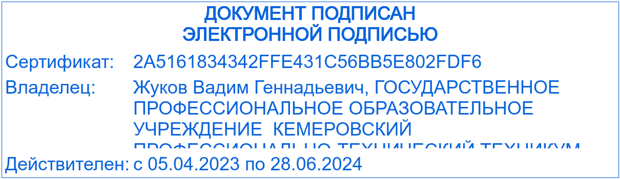
Директор ГПОУ КПТТ В.Г. Жуков

